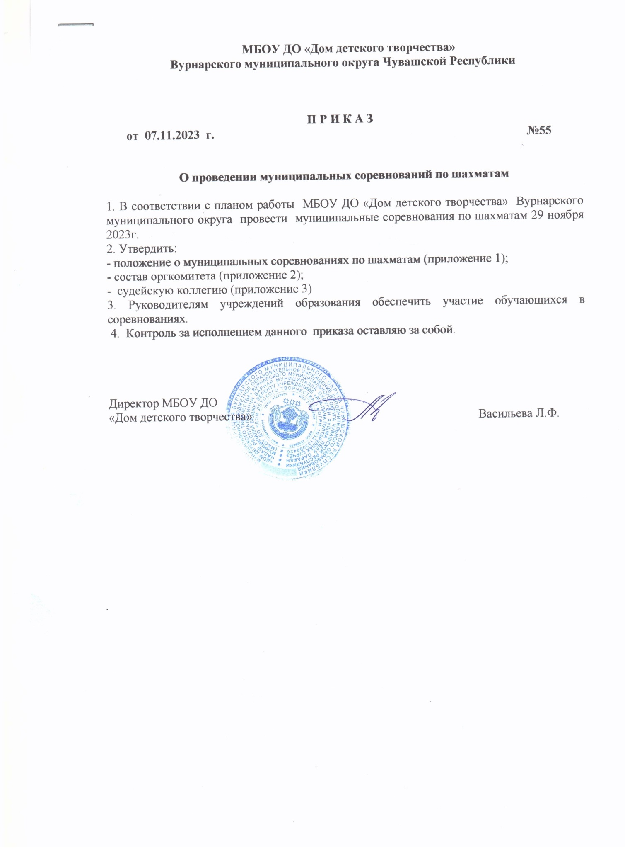
МБОУ ДО «Дом детского творчества»
Вурнарского муниципального округа Чувашской Республики

П Р И К А З
от 07.11.2023 г. №55

О проведении муниципальных соревнований по шахматам

1. В соответствии с планом работы МБОУ ДО «Дом детского творчества» Вурнарского муниципального округа провести муниципальные соревнования по шахматам 29 ноября 2023г.
2. Утвердить:
- положение о муниципальных соревнованиях по шахматам (приложение 1);
- состав оргкомитета (приложение 2);
- судейскую коллегию (приложение 3)
3. Руководителям учреждений образования обеспечить участие обучающихся в соревнованиях.
4. Контроль за исполнением данного приказа оставляю за собой.

Директор МБОУ ДО
«Дом детского творчества» Васильева Л.Ф.

Приложение 1
к приказу МБОУ ДО «ДДТ»
№55 от 07.11.2023

Положение о муниципальных соревнованиях по шахматам

1. Цель и задачи проведения соревнований

Цель: пропаганда здорового образа жизни
Задачи:
- популяризация и развитие шахматного спорта среди учащихся;
- выявление сильнейших команд,
- повышение спортивного мастерства игры в шахматы.

2. Время и место проведения соревнований
Муниципальные соревнования по шахматам состоятся 29 ноября 2023 г. в Доме детского творчества. Начало соревнований в 9.00.

3. Руководство подготовкой и проведением:
Общее руководство организацией и проведением соревнований осуществляет МБОУ ДО «Дом детского творчества» Вурнарского муниципального округа. Непосредственное проведение возлагается на судейскую коллегию (главный судья соревнований Порфирьев А.И.)
Ответственность за соблюдение мер безопасности участниками соревнований в пути и во время проведения соревнований возлагается на руководителей команд.

4. Участники и порядок проведения соревнований:
В соревнованиях принимают участие команды общеобразовательных школ округа. Состав команды – 4 человека (3 мальчика, 1 девочка). Разрешается участие девочек вместо мальчиков. При формировании команды необходимо включить мальчиков разных возрастных категорий 7-10 лет, 11-14 лет, 15-17 лет, возраст девочек значения не имеет.
Игры проводятся в соответствии с правилами Кодекса РФ по шахматам.

5. Условия участия
Заявки, заверенные директором школы предоставляются в судейскую коллегию перед началом соревнований. Необходимо иметь ксерокопии свидетельств о рождении. Предварительные заявки c указанием ФИО, даты рождения участников, высылаются до 28 ноября на адрес: ddt_vur@mail.ru.
Каждая команда должна иметь 2 комплекта шахмат
Обязательно всем участникам соревнований, представителям команд необходимо использовать средства индивидуальной защиты (маски, перчатки, антисептики личного пользования).
Согласно пункту 8.4.6. Санитарно - эпидемиологических правил и норм СанПиН 2.3/2.4.3590 - 20 "Санитарно-эпидемиологические требования к организации общественного питания населения", при проведении массовых мероприятий длительностью более 2 часов каждый ребенок должен быть обеспечен дополнительно бутилированной питьевой (негазированной) водой промышленного производства, дневной запас которой во время мероприятия должен составлять не менее 1,5 литра на одного ребенка.

6. Подведение итогов и награждение
Итоги соревнований подводятся в личном и командном первенстве. В личном первенстве победители и призеры определяются по следующим возрастным категориям.
7-10 лет,
11-14 лет,
15-17 лет.
Победители командных соревнований определяются по наибольшему количеству набранных очков. В случае равенства очков победитель определяется последовательно:
- по результатам встречи между собой;
- по количеству набранных очков каждым игроком;
- по доске девочек;
- по жребию.
Команды и участники, занявшие призовые места в районных соревнованиях награждаются дипломами соответствующих степеней.

7. Финансирование:
Расходы на проезд и питание участников соревнований несет командирующая сторона.
Данное положение является официальным вызовом на соревнования. Телефон для справок 2-54-56.

Приложение 2
к приказу МБОУ ДО «ДДТ»
№55 от 07.11.2023

Состав оргкомитета
1. Васильева Л.Ф..– директор Дома детского творчества;
2.Ванифатьева Л.А.– методист Дома детского творчества;
3. Харлов Р.В. – педагог Дома детского творчества.

Приложение 3
к приказу МБОУ ДО «ДДТ»
№55 от 07.11.2023

Судейская коллегия
1. Васильева Л.Ф. – директор Дома детского творчества,
2. Порфирьев А.И. - главный судья, педагог Дома детского творчества,
3. Чернов А.Г. - судья, педагог Дома детского творчества,
4. Харлов Р.В. – секретарь, педагог Дома детского творчества,
5. Леонтьева М.Ю. - секретарь, педагог Дома детского творчества.

